Aula Prática 4: Convolução 2D

Felipe dos Anjos Rezende

Departamento de Engenharia Elétrica,

Universidade Federal de Viçosa, Viçosa - MG

*Resumo-* A convolução discreta será trabalhada através de funções e a saída expressa por gráficos, a fim de uma análise visual.

Introdução

Esta prática refere-se à operação de convolução discreta para sistemas lineares invariantes no tempo e sua aplicação em sinais de áudio. Para plotar ou reproduzir um sinal discretizado, é necessária a criação do vetor tempo discretizado. Este vetor representa a soma de um incremento temporal entre amostras.

Objetivos

O objetivo desta prática é introduzir comandos de convolução de sinais. Além disso, haverá a criação de um código para visualização prática.

Materiais e Métodos

Para a realização desta prática é necessário a utilização do software MATLAB.

Em primeira instância foi solicitado a criação de um código que demonstrasse a resposta a um determinado sinal. Já na segunda parte da simulação, a função *Convolucao* foi criada para o cálculo do tempo de processamento de determinada função. Na parte 3, foi gerada a função *Convolucao2D* que faz a convolução entre imagens.

Resultados e Discussões

Como solicitado na parte 1, foram criados 3 sinais, função delta de dirac, a função degrau e a função sen(n)/n.

A figura 1 representa a resposta ao impulso aos três sinais supracitados.

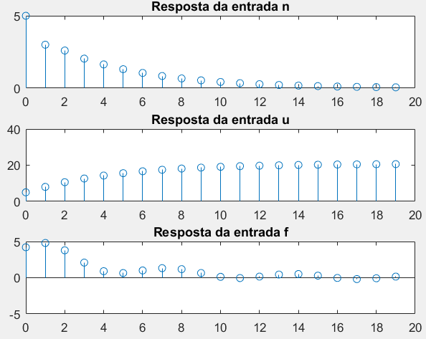

Figura 1- Resposta ao impulso

Para a execução da segunda parte foi utilizados os comandos *tic* e *toc* para, respectivamente, começar e parar a contagem. Os tempos de processamento estão expressos na tabela 1.

Tabela 1 – Tempo de processamento

|  |  |
| --- | --- |
| Função | Tempo (ms) |
| Convolucao | 4,8 |
| conv (matlab) | 2,5 |

Na elaboração da parte 3, duas imagens foram filtradas. Pode-se perceber em F1, F2 e F3 a presença de lacunas ocorridas pela presença de zeros, na matriz da imagem. A figura 2 mostra esses filtros.

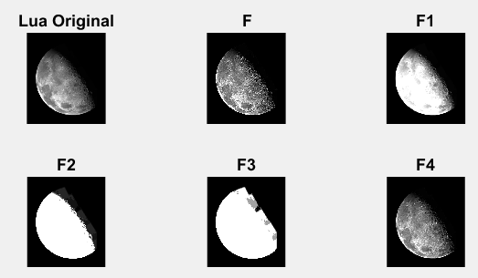

Figura 2- Filtragem “lua”

Para correção da imagem ‘texto’ foi utilizado o filtro F. Vide figura 3.

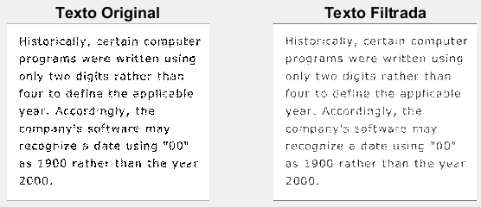

Figura 3- Filtragem “texto”

1. Conclusões

Pode-se concluir por meio dos gráficos a praticidade do *software,* realizando operações que demandariam muito tempo serem realizadas em segundos.

Referências

[1] ROTEIRO_P4_ELT. Disponível em: https://ava.ufv.br/. Acesso em: setembro de 2021.